《建筑工程设备施工图识图练习册（一）》校本教材审核会议顺利召开

2017-12-11 17:21:28

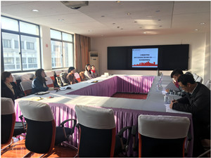

为进一步加快示范性品牌专业建设进程，我校经管教学部于12月7日召开了《建筑工程设备施工图识图练习册（一）》校本教材审核会议，会议邀请了安装工程行业与企业专家。

会上，我校朱雯轩老师从教材的编写目的、课程建设的主要内容、编写过程中的重难点、编写中的问题和困惑等方面介绍了本册校本教材编写的相关情况。王彩凤老师结合之前的编写工作提出，该本教材是学校安装工程方向的第一本校本教材，希望专家能有更专业的指导，在实用性和准确性方面有所提升，同时希望对后续校本教材的编写带来全新的思路，推动教师的教学和学生的自学，从而达到全面提高教学质量的目的。介绍完我校校本教材的编写及预期达成目标后，参会人员就《建筑工程设备施工图识图练习册（一）》校本教材编写情况展开研讨，从教材的目录到每章节的主要内容、编写体例、选用案例等进行了讨论和确定，为后续的修订工作奠定了基础。

本次会议不仅是校本教材的审核会，也让我校本专业的老师与行业专家有了更深入的接触。各位老师纷纷表示会全心全意投入到课程建设中，与行业、企业专家一道共同努力，将课程打造成真正的精品、典型。